Физкультурный досуг

« Спортивное лето к нам пришло! »

в средней группе
Цель:
-повысить интерес к физической культуре и здоровому образу жизни.
Задачи:
- Активизировать двигательную деятельность детей, развивать быстроту, ловкость, координацию движений, ориентировку в пространстве
- Прививать любовь к спорту и физической культуре;
- Развивать выдержку и внимание в играх и эстафетах;
- Создать радостное эмоциональное настроение.
Оборудование: магнитофон, секундомер, свисток, кегли, мячи, воздушные шары, обручи, 2 ведра, 2 таза.
Ход
Дети выходят и строятся на спортивной площадке детского сада.
Педагог: - Здравствуйте, участники! Здравствуйте, болельщики!! Очень рады видеть всех на спортивных соревнованиях! Я не зря сейчас с вами поздоровалась, так как слово «здравствуйте» означает пожелание каждому из вас здоровья.
- Ребята, а для того чтобы быть здоровым, что нужно делать и чем заниматься? (Ответы детей)
Педагог: - Ребята желаем каждой команде не только побед, но и бодрого настроения в течение всех состязаний, а также, чтобы участие в эстафетах стало полезным в укреплении вашего здоровья. Но любые спортивные дистанции начинаются с разминки. Мы тоже не будем отставать от традиций и сделаем музыкальную разминку. Повторяйте за мной и не забывайте улыбаться, ведь улыбка тоже укрепляет наше здоровье и помогает настроиться на победное настроение.
Музыкальная разминка (движения под музыку)
Педагог: - Молодцы! Ну, что ж, разогрелись и пора нам переходить к самому интересному - эстафетам! Команды, приготовиться к забегам, занять свои места!
Под музыку команды выходят на площадку и строятся в колонны (название и девиз команды)
Педагог: Чтоб проворным стать атлетом
Проведем мы эстафеты.
Будем бегать быстро, дружно
Победить нам очень нужно!
Педагог: Приглашаю участников показать свою смекалку – отгадать загадки о спорте.
Михаил играл в футбол Просыпаюсь утром рано
И забил в ворота … (Гол) . Вместе с солнышком румяным
Заправляю я кроватку,
Быстро делаю … (Зарядку) .
Упадет – поскачет,
Ударишь не плачет, На снегу две полосы,
Он всегда несется вскачь, Удивились две лисы,
Разноцветный круглый (Мяч) Подошла одна поближе:
Здесь гуляли чьи-то (Лыжи)
Мне загадку загадали:
Это что за чудеса? Каждый вечер я иду,
Руль, седло и две педали, Рисовать круги на льду,
Два блестящих колеса. Только не карандашами
У загадки есть ответ, А блестящими … (Коньками)
Это мой (Велосипед)
На траве блестит роса, Как только утром я проснусь,
По дороге едут ноги Присяду, встану и нагнусь –
И бегут два колеса. Все упражненья по порядку!
У загадки есть ответ. Поможет вырасти …
Это мой ....(велосипед) (зарядка)
Силачом я стать хочу, Вы подумайте, ребятки.
Прихожу я к силачу: На чем спортсмены – мастера
Расскажите вот о чем – Скачут с самого утра?
Как вы стали силачом? И с разбегу и на месте,
Улыбнулся он в ответ: И двумя ногами вместе
Очень просто. Много лет Саши, Лены и Наталки
Ежедневно встав с постели Крутят весело … (Скакалки)
Поднимаю я … (Гантели)
Я его кручу рукой, Вот спортсмены на коньках
И на шеи и ногой, Упражняются в прыжках.
И на талии кручу, И сверкает лед искристо.
И ронять я не хочу. (обруч) Те спортсмены - ... (фигуристы)
Соберем команду в школе
И найдем большое поле.
Пробиваем угловой -
Забиваем головой.
И в воротах пятый гол!
Очень любим мы ... (футбол)
Педагог: - Ну а теперь перейдем к эстафетам.
1.Эстафета «Извилистый бег».
Спортивное оборудование: кегли. Исходная позиция команды: в колонну по одному.
Правила эстафеты: по команде ведущего участники по очереди бегут по заданной дистанции, оббегая змейкой кегли туда и обратно. Победившей считается команда, первой справившейся с заданием.
2. Эстафета «Пройди и не урони»
Двое детей, стоя, лицом друг к другу, без помощи рук зажимают шар между грудью и стараются пройти до кегли и вернуться обратно.
3. Эстафета "Бег с тремя мячами"
На линии старта первый участник берёт удобным образом 3 мяча. По сигналу бежит с ними до поворотного флажка и складывает возле него мячи. Назад он возвращается пустой. Следующий участник бежит пустым до лежащих мячей, поднимает их, возвращается с ними назад к команде и, не добегая 1 метра, кладёт их на землю.
4. Эстафета «Перенеси воду».
Необходимо перенести воду из ведра в таз, с помощью стаканчика, при этом перепрыгивая через обручи.
5. Эстафета «Переправа». Добежать до кегли; продеть через себя обруч и бегом вернуться обратно.
Ведущий: Молодцы ребята, справились с заданиями, а сейчас мы с вами немного отдохнем и поиграем в игру: «Да, нет».
Каша вкусная еда
Это нам полезно? (Да)
Лук зеленый иногда
Нам полезен дети? (Да)
В луже грязная вода
Нам полезна иногда? (Нет)
Щи - отличная еда
Это нам полезно? (Да)
Мухоморный суп всегда
Это нам полезно? (Нет)
Фрукты – просто красота!
Это нам полезно? (Да)
Грязных ягод иногда
Съесть полезно, детки? (Нет)
Овощей растет гряда.
Овощи полезны? (Да)
Сок, компотик иногда
Нам полезны, дети? (Да)
Съесть мешок большой конфет
Это вредно, дети? (Да)
Лишь полезная еда
На столе у нас всегда! (Да)
Педагог: А сейчас наши замечательные спортсмены совершат Круг почета.
Звучит марш. Круг почета.
Педагог: Сегодня на наших соревнованиях нет проигравших – выиграли все, т. к. соревнования помогли детям подружиться со спортом. Победила дружба. А дружба, как известно, начинается с улыбки. Так давайте, подарим друг другу и нашим гостям самую добрую, какую только можно улыбку и споем песню.
Песня «Улыбка»
Педагог: - Вот и заканчиваются наши соревнования. Мы благодарим очаровательные команды и их педагогов, которые вместе с ними готовились, за активное участие; зрителей за поддержку. Спасибо всем, всем, кто пришел к нам с хорошим настроением и добрым отношением к детям.

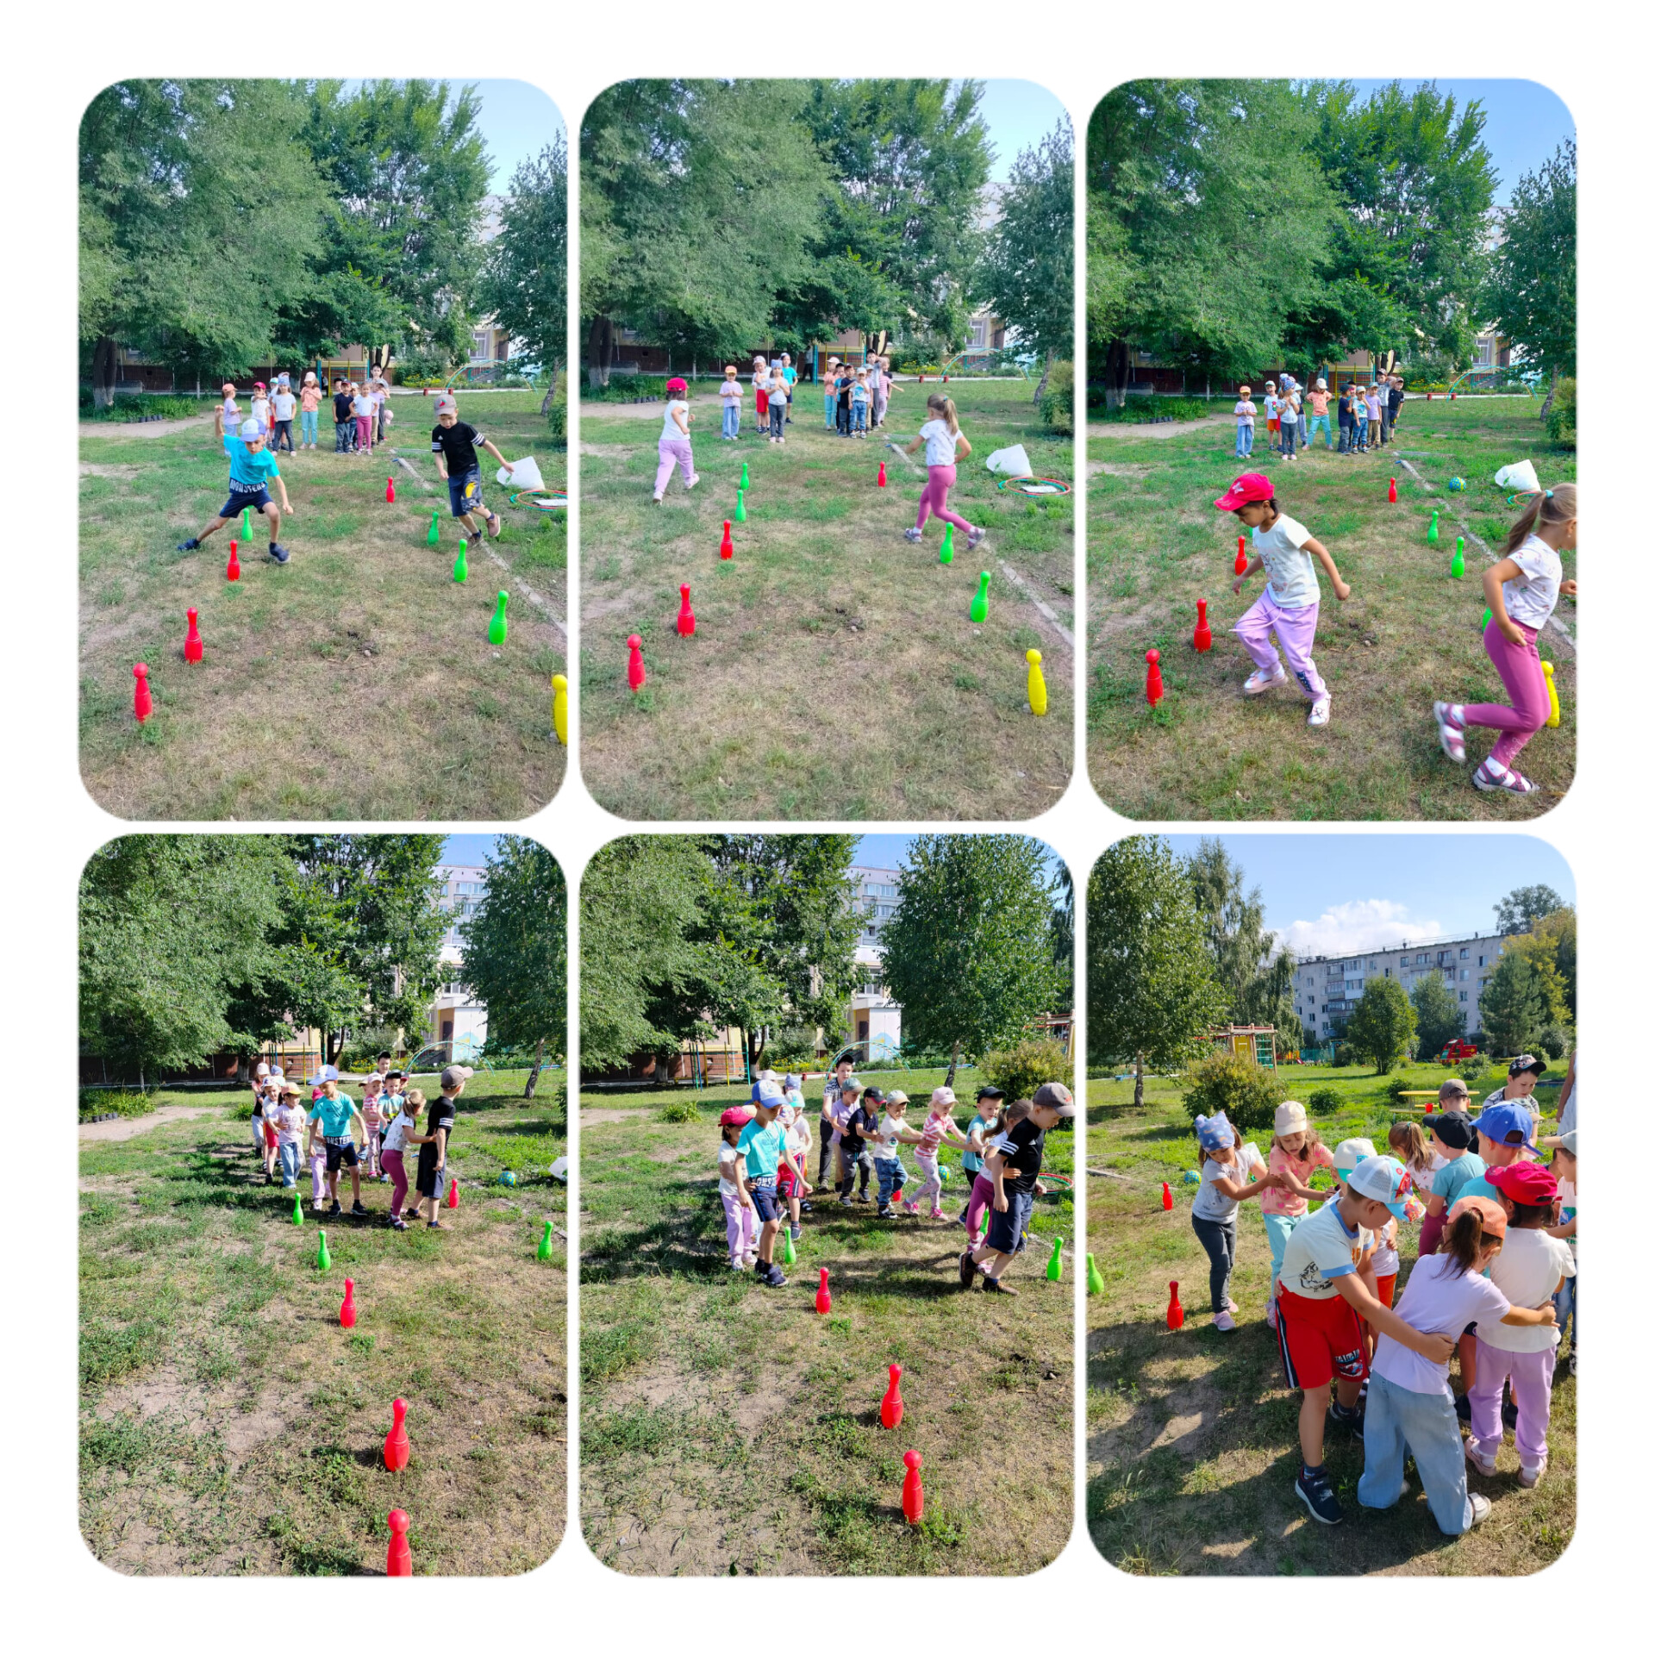
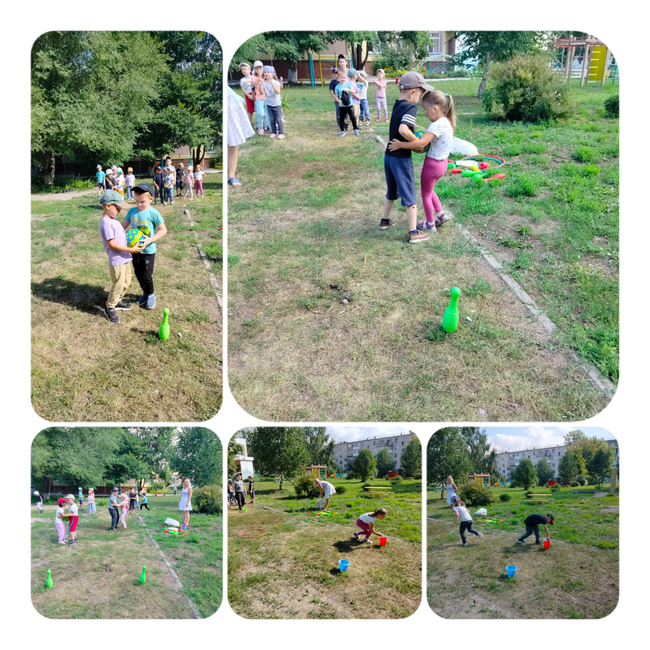
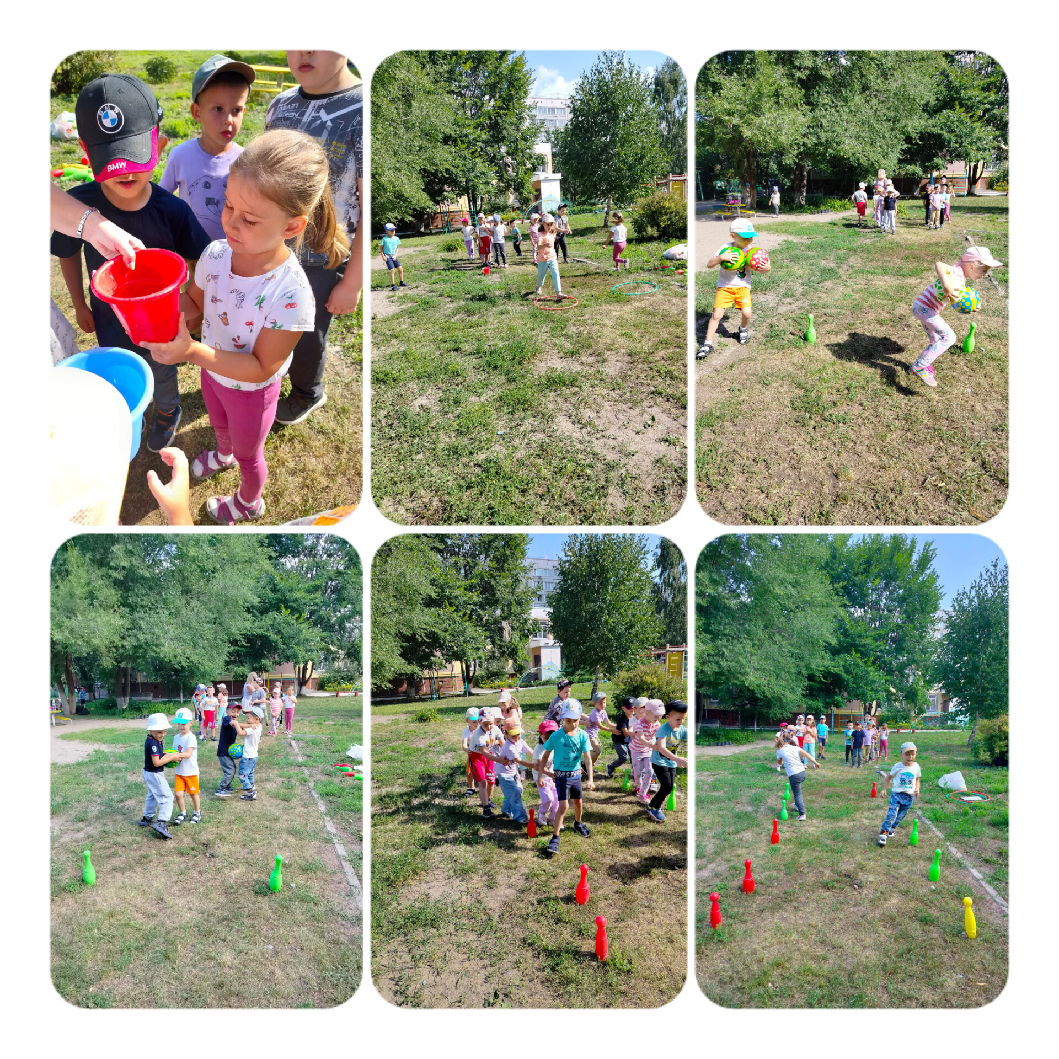

Спасибо за внимание!

